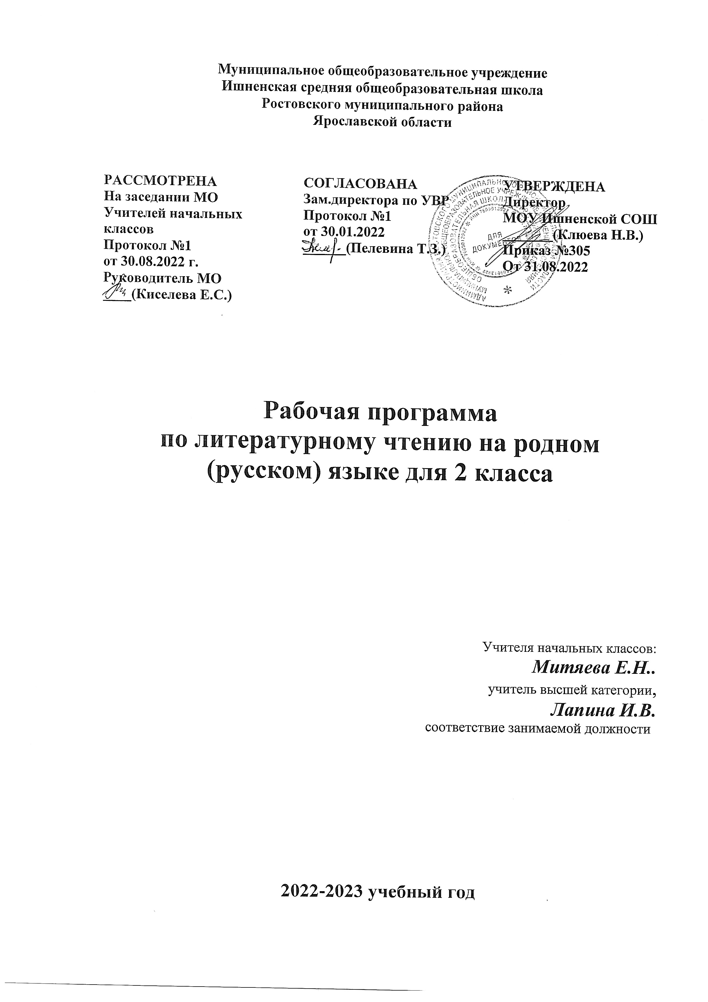

Пояснительная записка
Рабочая программа курса «Родной язык и литературное чтение на родном языке» по литературному чтению на родном языке (русском) составлена на основе следующих нормативных документов:
- Федеральный закон "Об образовании в Российской Федерации"от 29.12.2012 N 273-ФЗ;
- Федеральный государственный образовательный стандарт начального общего образования (ФГОС НОО), утвержденный приказом Министерства образования и науки РФ от 6 октября 2009 г. N 373, с изменениями и дополнениями от: 26 ноября 2010 г., 22 сентября 2011 г., 18 декабря 2012 г., 29 декабря 2014 г., 18 мая, 31 декабря 2015 г., 11 декабря 2020 г.
- Приказ Министерства просвещения Российской Федерации от 23.12.2020 № 766 "О внесении изменений в федеральный перечень учебников, допущенных к использованию при реализации имеющих государственную аккредитацию образовательных программ начального общего, основного общего, среднего общего образования организациями, осуществляющими образовательную деятельность, утвержденный приказом Министерства просвещения Российской Федерации от 20 мая 2020 г. № 254"(Зарегистрирован 02.03.2021 № 62645)
- Авторская программа по учебному предмету «Литературное чтение на родном (русском) языке» для образовательных организаций, реализующих программы начального общего образования.
- ООП НОО МОУ Ишненская СОШ (утв. приказом директора № 15а д/о от 15.01.21 г);
- Учебный план МОУ Ишненская СОШ (утв. приказом директора № 307 от 31.08.2022);
- Календарный учебный график МОУ Ишненская СОШ (утв. приказом директора № 308 от 31.08.2022);
- Положение о рабочей программе по ФГОС НОО (утв. приказом директора №243 о/д от 27.08.2021 г.;
- Методическое письмо ГОАУ ИРО об организации учебного процесса в начальной школе в 2021/2022 гг.

Учебник:Родной ( русский) язык. 2 класс : учебное пособие для общеобразовательных организаций / [О. М. Александрова и др.]. – М.: Просвещение, 2019. – 144 с.
Данный учебник включён в федеральный перечень на 2022 – 2023 учебный год.

В соответствии с ООП ИшненскойСОШ на изучение учебного предмета «Литературное чтение на родном языке (русском)» во втором классе отводится 17 часов в год, 0,5 ч в неделю (при 34 учебных неделях).
Срок реализации программы 1 год.
Рабочая программа ориентирована на работу по учебно-методическому комплекту «Школа России»

Целями изучения предмета ««Литературное чтение на родном ( русском) языке»» в начальной школе являются:
- расширение представлений о русском языке как духовной, нравственной и культурной ценности народа; осознание национального своеобразия русского языка; формирование познавательного интереса, любви, уважительного отношения к русскому языку, а через него – к родной культуре; воспитание уважительного отношения к культурам и языкам народов России; овладение культурой межнационального общения;
- совершенствование умений наблюдать за функционированием языковых единиц, анализировать и классифицировать их, оценивать их с точки зрения особенностей картины мира, отраженной в языке;
- совершенствование умений работать с текстом, осуществлять элементарный информационный поиск, извлекать и преобразовывать необходимую информацию;
- совершенствование коммуникативных умений и культуры речи, обеспечивающих владение русским литературным языком в разных ситуациях его использования; обогащение словарного запаса и грамматического строя речи; развитие потребности к речевому самосовершенствованию;
- приобретение практического опыта исследовательской работы по литературному чтению на родном русском языке, воспитание самостоятельности в приобретении знаний.

Оценка результатов освоения ООП НОО курса «Родной язык и литературное чтение на родном языке» по литературному чтению на родном языке (русском) проводится в соответствии с разделом «Система оценки» ООП НОО и «Положением о системе оценивания ОУ» и предусматривает проведение промежуточной аттестации в соответствии с учебным планом.

Планируемые результаты освоения учебного предмета
« Литературное чтение на родном (русском) языке»
во 2 классе

Предметные результаты
Ученик научится:
• воспринимать на слух тексты в исполнении учителя, обучающихся;
• осознанно, правильно, выразительно читать целыми словами;
• понимать смысл заглавия текста; выбирать наиболее подходящее заглавие из данных; самостоятельно озаглавливать текст;
• выразительно читать и пересказывать текст;
• делить текст на части, озаглавливать части;
• подробно и выборочно пересказывать текст;
• читать произведения разных жанров;
• прогнозировать содержание произведения по его заглавию, иллюстрациям;
• ориентироваться в мире книг по открытому доступу книг в детской библиотеке;
• читать по ролям художественное произведение;
• участвовать в драматизации произведений, читать наизусть лирические произведения;
• определять отношение автора к персонажам, рассказывать, как оно выражено;
• различать жанры, преимущественно путём сравнения (сказка - басня, сказка - былина, сказка – рассказ).

Ученик получит возможность научиться:
• составлять личное мнение о литературном произведении;
• высказывать своё отношение к героям и к авторской позиции в устной форме;
• придумывать продолжение истории персонажа ;
• создавать иллюстрации к произведениям;

Содержание учебного предмета
Раздел 1. Прошлое и настоящее
Слова, называющие игры, забавы, игрушки (например, городки, салочки, салазки, санки, волчок, свистулька).
Слова, называющие предметы традиционного русского быта:
1) слова, называющие домашнюю утварь и орудия труда (например, ухват, ушат, ступа, плошка, крынка, ковш, решето, веретено, серп, коса, плуг);
2) слова, называющие то, что ели в старину (например, тюря, полба, каша, щи, похлёбка, бублик, ватрушка калач, коврижки): какие из них сохранились до нашего времени;
3) слова, называющие то, во что раньше одевались дети (например, шубейка, тулуп, шапка, валенки, сарафан, рубаха, лапти).
Пословицы, поговорки, фразеологизмы, возникновение которых связано с предметами и явлениями традиционного русского быта: игры, утварь, орудия труда, еда, одежда (например, каши не сваришь, ни за какие коврижки). Сравнение русских пословиц и поговорок с пословицами и поговорками других народов. Сравнение фразеологизмов, имеющих в разных языках общий смысл, но различную образную форму (например, ехать в Тулу со своим самоваром (рус.); ехать в лес с дровами (тат.).
Проектное задание: «Почему это так называется?».
Раздел 2. Язык в действии
Как правильно произносить слова (пропедевтическая работа по предупреждению ошибок в произношении слов в речи).
Смыслоразличительная роль ударения. Наблюдение за изменением места ударения в поэтическом тексте. Работа со словарем ударений.
Обогащение активного и пассивного словарного запаса. Проведение синонимических замен с учётом особенностей текста. Уточнение лексического значения антонимов.
Сравнение русских пословиц и поговорок с пословицами и поговорками других народов. Сравнение фразеологизмов, имеющих в разных языках общий смысл, но различную образную форму.
Практическая работа: «Слушаем и учимся читать фрагменты стихов и сказок, в которых есть слова с необычным произношением и ударением».
Разные способы толкования значения слов. Наблюдение за сочетаемостью слов.
Совершенствование орфографических навыков.
Раздел 3. Секреты речи и текста
Приемы общения: убеждение, уговаривание, просьба, похвала и др., сохранение инициативы в диалоге, уклонение от инициативы, завершение диалога и др. (например, как правильно выразить несогласие; как убедить товарища).
Особенности русского речевого этикета. Устойчивые этикетные выражения в учебно-научной коммуникации: формы обращения; использование обращения ты и вы.
Устный ответ как жанр монологической устной учебно-научной речи. Различные виды ответов: развернутый ответ, ответ-добавление (на практическом уровне).
Связь предложений в тексте. Практическое овладение средствами связи: лексический повтор, местоименный повтор.
Создание текстов-инструкций. Создание текстов-повествований: заметки о посещении музеев; повествование об участии в народных праздниках.
Создание текста: развёрнутое толкование значения слова.

Тематический план

№ п/п | Тема | К-во ч | Реализация воспитательного потенциала уроков | ЦОР
1 | Русский язык: прошлое и настоящее | 7 | Уважительно относиться к традициям своей семьи, к тому месту, где родился (своей малой родине); отзываться положительно о своей Родине, о людях, её населяющих; слушать собеседника и вести диалог, признавать возможность существования различных точек зрения и права каждого иметь свою, излагать свое мнение и аргументировать свою точку зрения и оценку событий | https://kopilkaurokov.ru/  https://infourok.ru/  https://multiurok.ru/
2 | Язык в действии | 6 | Осознавать свою принадлежность к определённому народу;  проявлять интерес к чтению произведений устного народного творчества своего народа и народов других стран;  договариваться о распределении ролей в совместной деятельности, осуществлять взаимный контроль в совместной деятельности, готовности конструктивно разрешать конфликты посредством учёта интересов сторон и сотрудничества. | https://videouroki.net/  https://kopilkaurokov.ru/  https://infourok.ru/
3 | Секреты речи и текста | 4 | С гордостью относиться к произведениям русских писателей - классиков, известных во всем мире;формировать умение самостоятельно работать с некоторыми заданиями учебника, осознавать недостаток информации; отзываться положительно о своей Родине, о людях, её населяющих | https://nsportal.ru/  https://yandex.ru/video/
 | Итого | 17

Календарное планирование по родному (русскому) языку (17уроков)

№ | План | Факт |  |  | Тема урока
 | Раздел 1. Прошлое и настоящее (7 ч)
1. | 13.01 |  |  | https://infourok.ru/prezentaciya-po-rodnomu-russkomu-yazyku-k-konspektu-uroka-na-temu-po-odezhke-vstrechayut-4556200.html | По одёжке встречают…Слова, обозначающие предметы традиционного русского быта: как называлось то, во что раньше одевались дети. А.А.Блок «Колыбельная песня». Работа с репродукциями картин авторов Ф.В. Сычковаи В.Е. Маковского.
2. | 20.01 |  |  | https://kopilkaurokov.ru/ | Если хорошие щи, так другой пищи не ищи.Пословицы,поговорки, фразеологизмы, возникновение которых связано с едой .Максим Горький «Про Иванушку-дурачка».
3. | 27.01 |  |  | https://infourok.ru/prezentaciya-po-rodnomu-russkomu-yaziku-klass-kasha-kormilica-nasha-3916065.html | Каша – кормилица наша. Пословицы, поговорки, фразеологизмы.
4. | 03.02 |  |  | https://infourok.ru/prezentaciya-uroka-na-temu-aleksey-tolstoy-detstvo-nikiti-3713883.html | Любишь кататься, люби и саночки возить. Отрывок из повести А.Н. Толстого « Детство Никиты».
5. | 10.02 |  |  |  | Делу время, потехе час.Пословицы, поговорки, фразеологизмы, возникновение которых связано с детскими играми и игрушками.
6. | 17.02 |  |  | https://multiurok.ru/files/prezentatsiia-po-russkomu-rodnomu-iazyku-v-reshete.html | В решете воду не удержишь. Сказки К.И.Чуковского.
7. | 24.02 |  |  |  | Самовар кипит, уходить не велит. Викторина «Почему это так называется?».
 | Раздел 2. Язык в действии (6 ч)
 | 28.02 |  |  | https://videouroki.net/razrabotki/priezientatsiia-a-l-barto.html | Как правильно произносить слова. Стихи А.Барто.
 | 14.03 |  |  |  | Наблюдение за изменением места ударения в поэтическом тексте. Стихи И.Токкмаковой.
 | 21.03 |  |  | https://kopilkaurokov.ru/vneurochka/presentacii/prezentatsiia_vesiolye_stikhi_genrikha_sapgira | Уточнение лексического значения антонимов. Стихи Г.Сапгира.
 | 04.04 |  |  |  | Как появились пословицы и фразеологизмы?Сравнение русских пословиц и поговорок с пословицами и поговорками других народов. Сравнение фразеологизмов, имеющих в разных языках общий смысл, но различную образную форму.
 | 11.04 |  |  | https://infourok.ru/prezentaciya-k-uroku-literaturnogo-chteniya-v-klasse-skazki-as-pushkina-umk-shkola-rossii-3115187.html | Как можно объяснить значение слова?Разные способы толкования значения слов. Отрывки из сказок А.Пушкина.
 | 18.04 |  |  |  | Как научиться читать стихи и сказки?Наблюдение за изменением места ударения в поэтическом тексте. Сказки А.Пушкина.
Раздел 3. Секреты речи и текста (4 ч)
1. | 25.04 |  |  | https://nsportal.ru/nachalnaya-shkola/chtenie/2018/06/22/prezentatsiya-skazki-v-suteeva | Участвуем в диалогах.Приемы общения. Особенности русского речевого этикета. Рассказы В. Сутеева.
2. | 16.06 |  |  |  | Составляем развёрнутое толкование значения слова. Рассказ М.Пришвина «Ласточка»
3. | 23.05 |  |  | https://yandex.ru/video/preview/?text=%D0%9D.%D0%94%D1%83%D1%80%D0%BE%D0%B2%D0%B0+%C2%AB%D0%9C%D0%BE%D0%B8+%D0%B7%D0%B2%D0%B5%D1%80%D0%B8%C2%BB | Устанавливаем связь предложений в тексте. Н.Дурова «Мои звери».
4. | 30.05 |  |  |  | Создаём тексты-инструкции и тексты-повествования .А.Толстой «Детство Никиты»

Учебно-методическоеобеспечение
- Александрова О. М., Вербицкая Л. А., Богданов С. И., Казакова Е. И., Кузнецова М. И., Петленко Л. В., Романова В. Ю. Русский родной язык. 1 класс. Учебное пособие для общеобразовательных организаций. — М. : Просвещение, 2018.
- Русский родной язык. 1 класс : методическое пособие / [О. М. Александрова, М. И. Кузнецова, Л. В. Петленко др.] URL: http://uchlit.com.

